**國家教育研究院**

**104年度「愛學網暑假新聞研習營」活動計畫**

1. **活動目的**

「愛學網」為全國最大之教育資源學習網站，以全國高中/職、國中小學生為使用主體之網站，為了充分納入使用者之意見，並於校園內推動「愛學網」，本年度經由各縣市教育局（處）之推薦，從全國北、中、南、東及離島等地區，邀請遴選而出之高中/職、國中小學生之小顧問們參加本活動，透過本活動宣傳本網站年度活動、網站規劃以及小顧問之任務，促使本網站功能及活動更貼近學生使用需求，並宣傳「愛學網」服務。

為能提升顧問的專業知識，增進顧問間之認識與互動，以使「顧問團」功能更加彰顯，特地辦理本研習活動，並期望達成以下三個目的：

1. 透過小顧問力量深入校園宣傳愛學網服務。
2. 培訓參加者成為愛學網的宣傳種子。
3. 熟悉社群媒體運用與節目製作，增進兒童、青少年及校園新聞(影片)製播知識。
4. **辦理單位**
5. 主辦單位：國家教育研究院
6. 承辦單位：旭聯科技股份有限公司
7. **活動時間、地點**
8. 活動時間：104年7月9日（星期四）至7月10日（星期五）。
9. 活動地點：國家教育研究院三峽總院區（地址：新北市三峽區三樹路2號）。
10. 報到時間：104年7月9日（星期四）9點半~10點於國家教育研究院三峽總院區良師園報到

（遊覽車接駁：7月9日 8點40分於**板橋火車站一樓西門**集合上車。）

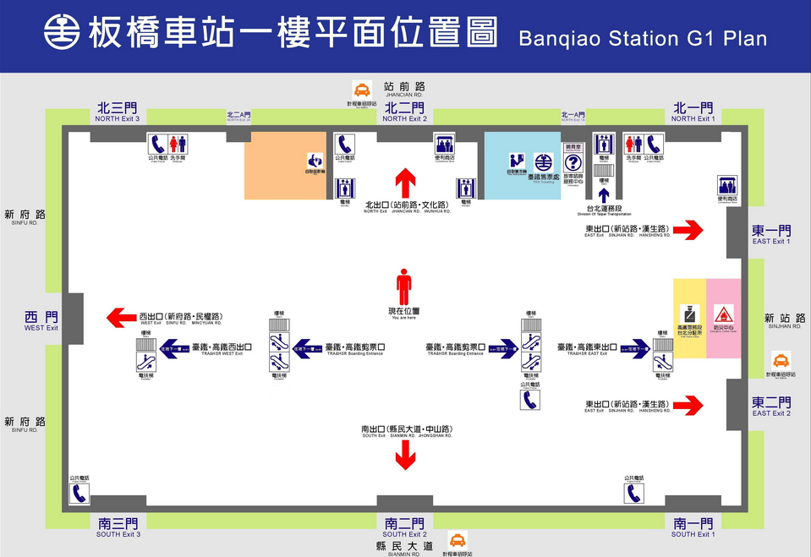

1. **活動對象(採混齡分組)：總人數70人(含師生及家長)**
2. 主要對象：新舊任小顧問；次要對象：分台學校師生
3. 與會貴賓：本院長官、愛學網執行小組委員等。
4. 執行團隊：本院教育資源及出版中心、旭聯科技團隊。
5. **活動流程與內容**
6. **活動流程**

|  |  |  |  |  |
| --- | --- | --- | --- | --- |
| **7月9日（星期四）** | | | | |
| **時間** | **活動** | | **內容** | **地點** |
| 9:30-10:00 | 報到 | |  |  |
| 10:00-11:00 | 始業式 | | 1.始業式開幕。  2.本院院長致詞。  3.研習營任務說明。  4.由主持人進行小顧問/團隊介紹 |  |
| 11:00-11:20 | 經驗分享 | | 校園分臺新聞節目製播經驗分享。 |  |
| 11:20-12:00 | 專題演講Ⅰ | | 1.影像創作、鏡頭語言、攝錄  影及錄音技巧。  2.分組確認題材、腳本分鏡。 |  |
| 12:00-13:00 | 午餐 | | |  |
| 13:00-13:40 | 專題演講Ⅱ | | 三峽人文景觀介紹，以做為戶外攝影的主題參考。 |  |
| 13:40-15:00 | 戶外攝影 | | 1.實際戶外拍攝取材(三峽老街、當地風情民俗)。  2.分組行進。 |  |
| 15:00-15:15 | 點心 | | |  |
| 15:15-16:05 | 後製影像教學 | | 影像後製軟體教學課程內容。  -剪輯、上標題字幕  -配音、配樂 |  |
| 16:05-17:20 | 影像剪輯實作 | | 各組後製影像剪輯練習 |  |
| 17:20-18:30 | 晚餐及休息 | | |  |
| 18:30-20:00 | 分組討論 | | 分組討論影片內容呈現方式、撰寫影片旁白 |  |
| 20:00-22:00 | 盥洗與就寢 | 自行活動 | |  |

|  |  |  |  |
| --- | --- | --- | --- |
| **7月10日（星期五）** | | | |
| **時間** | **活動** | **內容** | **地點** |
| 06:40-07:30 | 起床與盥洗 | |  |
| 07:30-08:30 | 早餐、自行活動 | |  |
| 08:30-10:00 | 後製配音實作 | 分組後製錄音、剪輯實作成品。 |  |
| 10:00-11:30 | 作品修正 | 分組進行，為作品做補拍或後製補修工作。 |  |
| 成果發表簡報製作 | 1.以ppt、影片製作介紹專題1-2分鐘的內容。  2.簡報內容需包含會後校園推廣活動之計劃。 |  |
| 座談會 | 顧問團及校園分臺指導老師座談交流會。 |  |
| 11:30-13:00 | 午餐及休息 | |  |
| 13:00-15:00 | 成果發表 | 以組為單位發表專題簡報。 |  |
| 15:00-15:15 | 點心 | |  |
| 15:15- | 賦歸 | |  |

1. **活動內容**
   1. **行前預備作業**
2. 分組方式：預計將顧問團分為5組，每組6~8人，採混齡分組。
3. 自我介紹簡報：活動前通知顧問團，製作1頁自我介紹簡報檔，並請顧問於活動前將投影片寄給活動執行單位整理。
   1. **始業式**
4. 院長及貴賓致詞。
5. 愛學網功能介紹：愛學網網站功能及活動介紹，包括新增之顧問團專區功能介紹。
6. 活動介紹：執行團隊介紹兩天一夜工作坊，並提示宣傳愛學網的任務。
7. 小顧問/團隊介紹

由主持人與本網站委員帶領學生，透過簡報投影片或其他創新方式，進行自我介紹。

* 1. **經驗分享**

邀請經營校園影片、校園新聞製播的校園分臺教師，以自身經驗分享該校團隊如何製播影片，及如何進行校內宣傳，提高節目曝光。

* 1. **專題演講Ⅰ**

1. 建議講師：黃鴻儒(客家電視台小O事件簿製作人)
2. 透過專業講師說明如何製作一個新聞節目，拆解節目製作步驟及相關準備。
   1. **專題演講Ⅱ - 三峽人文景觀介紹**
3. 建議講師：李楷瑞
4. 透過專業講師介紹三峽人文景觀，例如三峽老街、當地風情民俗等，以做為此次研習活動戶外攝影的主題參考。
   1. **戶外攝影**
5. 行前需先訂定主題、討論節目內容。
6. 分組進行至戶外實拍。
   1. **後製影像教學**
7. 建議講師：旭聯科技CDC數位課程製作部門專業講師
8. 授課內容：影像後製軟體教學，包含

(1)剪輯

(2)錄音

* 1. **座談交流會**

針對參加本次活動之顧問團的指導教師，由本院長官及本案委員和顧問教師進行座談。

* 1. **創意成果發表製作與發表**

1. 以小組為單位，製作介紹愛學網1-2分鐘的內容，並於製作完成後進行成果展示。
2. 成果發表會需包含「宣傳愛學網計劃」。
   1. **會後延伸活動 - 宣傳愛學網計劃**
3. 請顧問團落實宣傳愛學網計劃之活動，並以照片、影片剪輯成活動影片，郵寄至愛學網，由愛學網委員評選出前三名最佳影片獎，並於隔年在研習活動上播放。
4. **聯絡方式**
5. 主辦單位聯絡人：馬汶汶小姐，聯絡電話：02-3322-5558轉127，E-mail：ma912105@mail.naer.edu.tw。
6. 承辦單位聯絡人：謝嘉真小姐，聯絡電話：02-3322-5558 轉221，E-mail：chiachen0926@gmail.com。